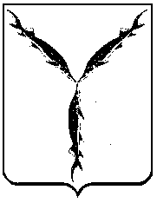

САРАТОВСКАЯ ГОРОДСКАЯ ДУМА
РЕШЕНИЕ

23.07.2020 № 71-567

г. Саратов

О внесении изменений в решение Саратовской городской Думы от 21.04.2017 № 15-135 «О формировании комиссии Саратовской городской Думы по контролю за достоверностью сведений о доходах, об имуществе и обязательствах имущественного характера, представляемых депутатами Саратовской городской Думы»

Саратовская городская Дума

РЕШИЛА:

1. Внести в решение Саратовской городской Думы от 21.04.2017
№ 15-135 «О формировании комиссии Саратовской городской Думы по контролю за достоверностью сведений о доходах, об имуществе и обязательствах имущественного характера, представляемых депутатами Саратовской городской Думы» (с изменениями от 25.04.2019 № 49-369) следующие изменения:
1.1. В подпункте 1.3 слова «Полянский Алексей Михайлович» заменить словами «Агапов Сергей Александрович»;
1.2. В подпункте 1.9 слова «Крючкова Светлана Витальевна» заменить словами «Михайловская Ирина Михайловна».
2. Настоящее решение вступает в силу со дня его официального опубликования.

Исполняющий полномочия председателя
Саратовской городской Думы А.А. Серебряков

Глава муниципального
образования «Город Саратов» М.А. Исаев

